# 综合物流运营管理信息化解决方案

## 行业概述

国民经济的飞速发展过程中，各种业务主体对于物流的需求也在不断提高，从原来单一的物流服务需求，逐渐演变成了对仓储、配送、公路、海运、铁运以及多式联运、供应链管理等多种物流服务的综合性的需求，多样性和综合性的需求也带来了更大的管理难度，对于支撑业务运作的IT系统也有着更高的要求。

综合物流将[多种运输方式进行组合，连接起铁路](http://baike.baidu.com/view/19293.htm)货站、[公路](http://baike.baidu.com/subview/33739/8135674.htm)货站、[航空](http://baike.baidu.com/view/60232.htm)货站，形成跨越区域广泛的综合型物流网络，能够同时满足仓储、配送、公路、海运、铁运以及质押监管等多种物流业务的需求。，帮助企业打造优质的服务平台，提升综合竞争能力。

综合物流运营模式分析如下：

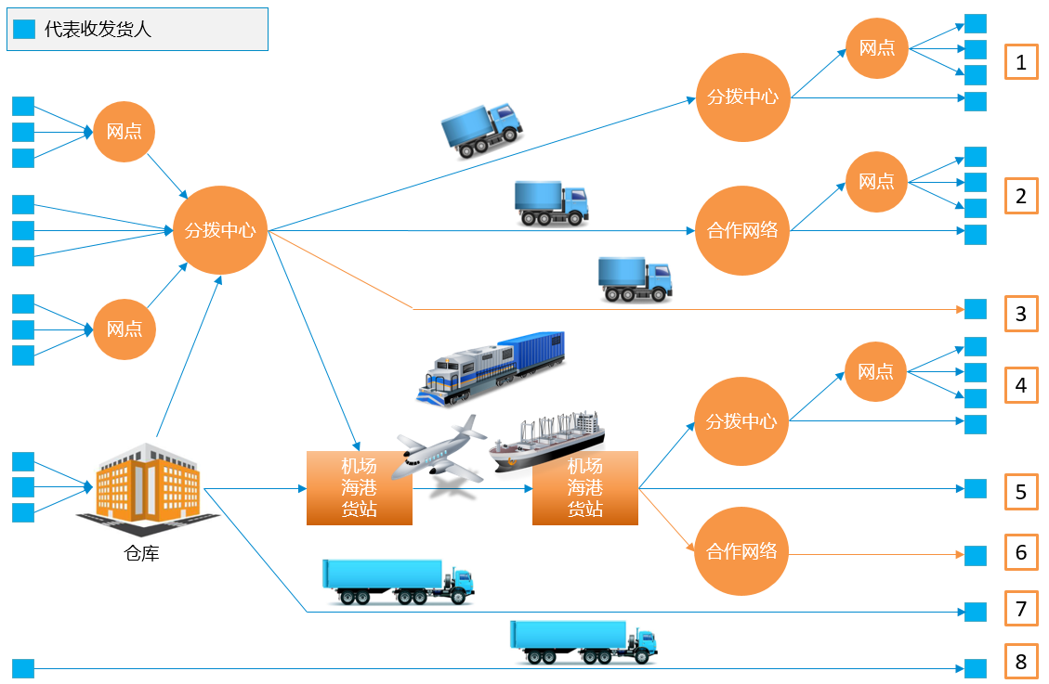

4PNT综合物流运营管理信息化方案综合分析行业运营模式，发货人通过网点或仓库完成前端集货，通过分拨中心货物进入干线运输，达到目的城市后，借助多级分拨中心和网点完成末端的运输和配送；发货人完成前端集货后，通过各种运输方式将货物从启运地运往目的地，抵达目的地后，借助短驳、各级运输网点及网络将货物运送至收货人手中。整个过程包括了自营方式、委外方式和多种运输方式的灵活组合。

## 客户对象

* 制造商/分销商
* 第三方物流服务商
* 第三方供应链服务商

## 业务需求

综合物流运营管理信息化对信息系统的主要需求如表所示：

|  |  |
| --- | --- |
| **仓储管理** | **运输管理** |
| * 能在同一仓库中管理不同客户的货物，并可根据客户情况制定个性化的服务及收费方案； * 能对分布在不同地点的多个仓库在同一系统中进行管理； * 既能实现精细化仓库作业，又能满足中转仓快速简约作业的特点； * 既能与订单源头系统进行对接，又能与入库运输和出库运输协同作业。 | * 能够对货物运输时间、运输方式、运输量、运输路线、承运商做统一规划； * 能够管理货物从起运至运抵全过程的跟踪和监控，尤其是在多种运输方式组合的情况下； * 能够同时管理自有运输资源和委外运输资源； * 能实现运费试算，并且准确计算出业务费用。 |
| **供应链管理 不体现** | |
| * 既能同时支持多种运输方式的管理，又能使之协同作业； * 既能管理多业务部门业务操作，又能提供中央监管控制； * 在供应链业务中，能实现不同场景下的费用计算、核销； * 能提供上游客户和下游供应商的业务访问入口； * 能帮助企业开展资金服务的业务； * 能跟踪并监控供应链执行过程中各个环节，配合资金服务，把控特定环节的作业； * 能支持智能终端设备的作业，适应不同地点和不同环境下的物流作业； * 能提供标准的API接口，有利于系统扩展。 | |

## 方案内容

4PNT综合物流运营管理信息化解决方案的整体蓝图如下图所示：

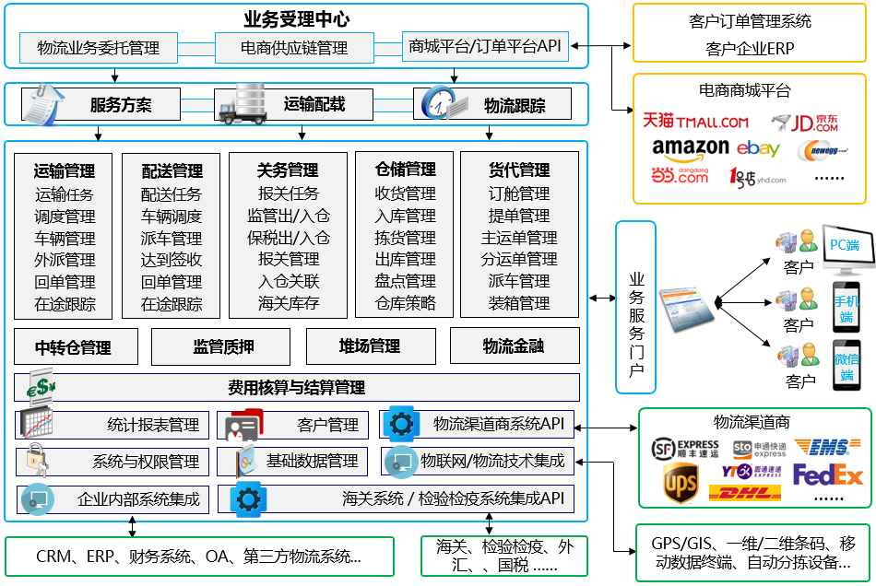

* **多业务单元协同化运作平台**

按照客户要求，实现订单的协同管理，提高信息共享度和单据处理效率。实现物流业务的统一规划和统一调度，形成中控中心，提高各种物流资源的利用率。支持物流业务中的多种业务模式，如在运输管理中，可以支持集卡、零担、普货运输等多种模式，而且将运输、配送、仓储、报关、货代、堆场等多种物流业务集中在同一平台下进行运作，能够有效解决多个系统之间的接口不畅和协同困难的问题。

* **可自由组合配置的物流服务方案**

根据不同客户的独特需求，可将各种物流服务进行动态的组合。在物流方案中可以定义不同的物流服务之间的组合和逻辑关系，通过选择不同的物流方案，可以使各种物流业务有效协同。

* **支持自有运输资源和外部运输资源的调度管理**

在综合物流发展历程中，逐渐从重资产的竞争演变为资源整合能力的竞争，系统能同时管理自有运输资源和外部运输资源；对自有车辆支持运力资源调度，运输任务下达到驾驶员；对外部车辆运输过程进行记录和跟踪重要节点信息；结合车载终端等智能设备的集成，实时掌空运输全过程，使得整个物流作业透明化。

* **全程跟踪**

综合型的物流过程，方式灵活多变，周期可能较长，系统可对业务处理进行全程跟踪，让客户实时了解到业务的执行状态，提高客户服务水平；对业务网络进行监控，及时掌握业务经营状况，为公司决策提供依据；实现业务流程的可视化，并解决业务过程难以控制和费用成本高昂的难题。

* **物流金融**

系统能够应对金融和物流的新要求，提供质押监管系统，对关键的参数设置预警规则，配合巡查设置、多级审批等处理方式，从而形成对企业的风控体系的有力支撑，对货物的安全进行有效保障，让用户及时监控异常状态，满足物流金融业务的要求。

## 方案价值

* **完整的支持综合物流业务的开展**

集运输管理、配送管理 、关务管理、仓储管理、货代管理、中转仓管理、监管质押、堆场管理、物流金融、计费结算的一体化的综合物流管理系统，对每个业务环节进行流程管控，通过流程配置建立起各环节之间相互制约关系，满足供应链对业务节点的管控需求，有效整合不同业务线的物流资源，提高业务效率，降低综合成本，使公司资源得以合理化和最大化的利用。同时，提供了统一丰富的对外API，对接上游第三方系统、下游第三方系统、海关、国检系统。

* **可根据客户进行个性化服务方案定制个性化服务**

系统能将多种物流业务模式进行组合，满足客户的多样化需求，通过一套综合系统的应用便实现了多种业务的处理。通过统一的物流服务中心进行服务和作业方案的配置，加强了业务之间的协同处理能力，有利于工作时效性的提高。可以为每一项服务方案建立独立的计费方案，在处理业务的同时，可清晰计算收支款项。

* **集成先进的物联网技术，让物流更智能**

系统支持GPS/GIS、智能终端、一维二维条码识别技术、电子标签拣货技术、移动拣货车、移动数据终端等物流辅助作业技术。可以对物流作业的进行全程监控，及时发现异常情况的预警。帮助企业有效改善管理，使业务活动按照规范化、程序化的方式进行，并有效提升企业形象和客户满意度。

* **帮助企业提供多元化服务，助力企业升级转型**

系统立足于平台化、互联网的设计架构，通过资源和功能的权限隔离能适应多组织、多业务单元的集团性企业，满足业务从单一走向多元的需求。各个业务单元在完成独立作业的同时，又能与链条上其他业务单元协同作业。

## 应用案例

4PNT综合物流信息化解决方案已经在相关行业有应用，需了解更多信息请联系我们……